**Universidad Central de Venezuela**

**Facultad de Ciencias**

**Escuela de Computación**

**Ingeniería de Software**

**Semestre 1-2017**

**Proyecto**

**Entrega 1:**

**Disciplina Modelado del Negocio**

**Equipo 1**

Integrantes:

Alejandra Vento  
Jesús Pacheco  
Jesús Martínez  
Patrizia Guarente  
Laura Zambrano

# Tabla de Eventos del Negocio

Los eventos del negocio COPRED, según la descripción del problema, se centran en eventos relacionados con la administración de tours generados por el actor Comité de Obras de Arte y la consulta de tours disponibles, la selección de un tour y recorrer los puntos sus puntos de interés generados por el actor Visitante. En la tabla a continuación, por legibilidad, solo se identifican los nuevos eventos presentes en la evolución, no se incluyen los que ya fueron documentados en la versión anterior. Para información sobre estos eventos, dirigirse a la documentación ya existente.

|  |  |  |
| --- | --- | --- |
| **#** | **Eventos del Negocio** | **UCN** |
| 26 | **Registrar tour** | UCN8-Registrar Tour |
| 27 | *Informar características* | UCN8-Registrar Tour |
| 28 | *Confirmar creación* | UCN8-Registrar Tour |
| 29 | **Consultar Tour** | UCN9-Consultar Tour |
| 30 | **Modificar tour** | UCN10-Modificar Tour |
| 31 | *Agregar punto de interés* | UCN10-Modificar Tour |
| 32 | *Eliminar punto de interés* | UCN10-Modificar Tour |
| 33 | **Eliminar tour** | UCN11-Eliminar Tour |
| 34 | **Consultar tours disponibles** | UCN12-Consultar Tours Disponibles |
| 35 | **Seleccionar tour disponible** | UCN13-Seleccionar Tours Disponibles |
| 36 | **Recorrer tour** | UCN14-Recorrer Tour |
| 37 | *Visitar obra* | UCN14- Recorrer Tour |
| 38 | *Avanzar* | UCN14- Recorrer Tour |
| 39 | *Abandonar* | UCN14- Recorrer Tour |

1. **Identificador y Nombre**: UCN8–Registrar Tour
   1. **Breve Descripción**: Registrar tour con los puntos de interés.
   2. **Actores**: *Comité Obras de Arte*
   3. **Flujo de Eventos**:
      1. **Flujo Básico**:

|  |  |  |
| --- | --- | --- |
|  | **Entrada del actor** | **Respuesta del negocio (COPRED)** |
| 1 | Informar características | 1. Validar las características. |
| 2 | Confirmar creación | 1. Aprobación de la información suministrada   El use case finaliza |

* + 1. **Flujos Alternativos**:

**Alternativa 1**: Características errónea.

|  |  |  |
| --- | --- | --- |
|  | **Entrada del actor** | **Respuesta del negocio (COPRED)** |
| 1 |  | 1. Informar “característica errónea”   El use case finaliza |

**Alternativa 2**: Identificador ya existente

|  |  |  |
| --- | --- | --- |
|  | **Entrada del actor** | **Respuesta del negocio (COPRED)** |
| 1 |  | 1. Informar “Identificador ya existe”   El use case finaliza |

* 1. **Requerimientos Especiales**:./.
  2. **Pre-condición**: ./.
  3. **Post-condición**: CARD(tours)>0
  4. **Puntos de Extensión**:
     1. **Include**:./.
     2. **Extend**:./.

1. **Identificador y Nombre**: UCN9-Consultar Tour SIN TERMINAR

9.1 **Breve Descripción**: Consultar tour

* 1. **Actores**: *Comité Obras de Arte*
  2. **Flujo de Eventos**:

9.3.1 **Flujo Básico**:

|  |  |  |
| --- | --- | --- |
|  | **Entrada del actor** | **Respuesta del negocio (COPRED)** |
| 1 | Consultar características del tour | 1. Buscar tour 2. Informar características del tour   El use case finaliza |

9.3.2 **Flujos Alternativos**:

**Alternativa 1**: Tour no registrado

|  |  |  |
| --- | --- | --- |
|  | **Entrada del actor** | **Respuesta del negocio (COPRED)** |
|  |  | 1. Informar “No existe tour registrado” |

* 1. **Requerimientos Especiales**: ./.
  2. **Pre-condición**: CARD(tours)>0
  3. **Post-condición**: Consulta exitosa
  4. **Puntos de Extensión**:
     1. **Include**:./.
     2. **Extend**: ./.

1. **Identificador y Nombre**: UCN10-Modificar Tour
   1. **Breve Descripción**: Modificar puntos de interés.
   2. **Actores**: *Comité Obras de Arte*
   3. **Flujo de Eventos**:
      1. **Flujo Básico**:

|  |  |  |
| --- | --- | --- |
|  | **Entrada del actor** | **Respuesta del negocio (COPRED)** |
| 1 | Agregar punto de interés | 1. Punto de inclusión: UCN9-Consultar Tour 2. Agregar el punto de interés al tour |
| 2 | Eliminar punto de interés | 1. Eliminar el punto de interés del tour   El use case finaliza |

* + 1. **Flujos Alternativos**:

**Alternativa 1**: Punto de interés existente

|  |  |  |
| --- | --- | --- |
|  | **Entrada del actor** | **Respuesta del negocio (COPRED)** |
|  |  | 1. Informar “Punto de interés ya existe.” |

**Alternativa 2**: Punto de interés no asociado

|  |  |  |
| --- | --- | --- |
|  | **Entrada del actor** | **Respuesta del negocio (COPRED)** |
|  |  | 1. Informar “Punto de interés no asociado al tour.” |

* 1. **Requerimientos Especiales**: ./.
  2. **Pre-condición**: CARD(tours)>0
  3. **Post-condición**: Modificación exitosa
  4. **Puntos de Extensión**:
     1. **Include**: UCN9-Consultar Tour
     2. **Extend**: ./.

1. **Identificador y Nombre**: UCN11-Eliminar Tour
   1. **Breve Descripción**: Eliminar tour
   2. **Actores**: *Comité Obras de Arte*
   3. **Flujo de Eventos**:
      1. **Flujo Básico**:

|  |  |  |
| --- | --- | --- |
|  | **Entrada del actor** | **Respuesta del negocio (COPRED)** |
| 1 | Eliminar tour | 1. Punto de inclusión: UCN9–Consultar Tour 2. Eliminar tour   El use case finaliza |

11.3.2 **Flujo Alternativo**: ./.

* 1. **Requerimientos Especiales**: ./.
  2. **Pre-condición**: CARD(tours) >0
  3. **Post-condición**: Eliminación exitosa.
  4. **Puntos de Extensión**:

11.7.1 **Include**: UCN9–Consultar Tour

* + 1. **Extend**: ./.

1. **Identificador y Nombre**: UCN12-Consultar Tours Disponibles
   1. **Breve Descripción**: Consultar los tours que estén disponibles
   2. **Actores**: *Visitante*
   3. **Flujo de Eventos**:
      1. **Flujo Básico**:

|  |  |  |
| --- | --- | --- |
|  | **Entrada del actor** | **Respuesta del negocio (COPRED)** |
| 1 | Consultar tours disponibles | 1. Buscar tours disponibles 2. Informar tours disponibles   El use case finaliza |

* + 1. **Flujos Alternativos**:

**Alternativa 1**: No hay tours disponibles

|  |  |  |
| --- | --- | --- |
|  | **Entrada del actor** | **Respuesta del negocio (COPRED)** |
|  |  | 1. Informar “No hay tours disponibles”   El use case finaliza |

* 1. **Requerimientos Especiales**: ./.
  2. **Pre-condición**: CARD(tours) ≥0
  3. **Post-condición**: Consulta exitosa
  4. **Puntos de Extensión**:

12.7.1 **Include**: ./.

12.7.2 **Extend**: ./.

1. **Identificador y Nombre**: UCN13-Seleccionar Tours Disponibles
   1. **Breve Descripción**: Seleccionar algún tour que esté disponible
   2. **Actores**: *Visitante*
   3. **Flujo de Eventos**:
      1. **Flujo Básico**:

|  |  |  |
| --- | --- | --- |
|  | **Entrada del actor** | **Respuesta del negocio (COPRED)** |
| 1 | Seleccionar tours disponibles | 1. Punto de inclusión: UCN12 -Consultar Tours Disponibles |
| 2 | Informar Identificador | 1. Buscar características del tour 2. Informar características del tour   El use case finaliza |

* + 1. **Flujos Alternativos**:./.
  1. **Requerimientos Especiales**: ./.
  2. **Pre-condición**: ./.
  3. **Post-condición**: ./.
  4. **Puntos de Extensión**:

13.7.1 **Include**: UCN12-Consultar Tours Disponibles

13.7.2 **Extend**: ./.

1. **Identificador y Nombre**: UCN14-Recorrer Tour
   1. **Breve Descripción**: Recorrer los puntos de interés
   2. **Actores**: *Visitante*
   3. **Flujo de Eventos**:
      1. **Flujo Básico**:

|  |  |  |
| --- | --- | --- |
|  | **Entrada del actor** | **Respuesta del negocio (COPRED)** |
| 1 | Visitar obras | 1. Punto de extensión: UCN13-Seleccionar Tour 2. Informar características 3. Suministrar imágenes |
| 2 | Avanzar | 1. Presentar siguiente punto de interés |
| 3 | Abandonar | 1. Finalizar tour   El use case finaliza |

* + 1. **Flujos Alternativos**:

**Alternativa 1**: Exceder tiempo de visualización

|  |  |  |
| --- | --- | --- |
|  | **Entrada del actor** | **Respuesta del negocio (COPRED)** |
|  |  | 1. Informar “tiempo de observación excedido”   El use case finaliza |

* 1. **Requerimientos Especiales**: Tiempo de visualización ≤ 5 minutos.
  2. **Pre-condición**: ./.
  3. **Post-condición**: ./.
  4. **Puntos de Extensión**:

14.7.1 **Include**: ./.

14.7.2 **Extend**: UCN13-Seleccionar Tour.

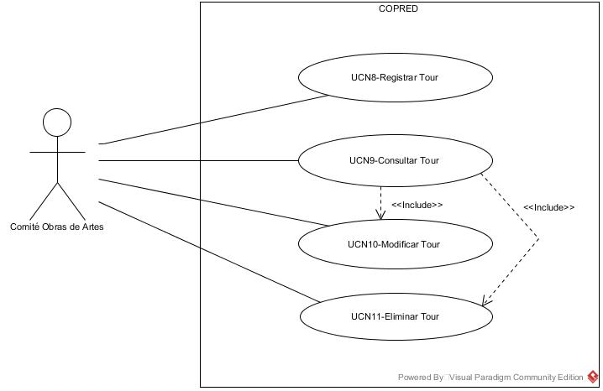

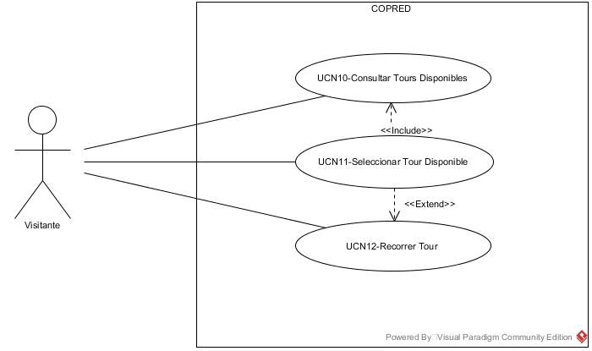

**Modelo de Análisis / Diseño del Negocio**

## Diagrama de clases del negocio

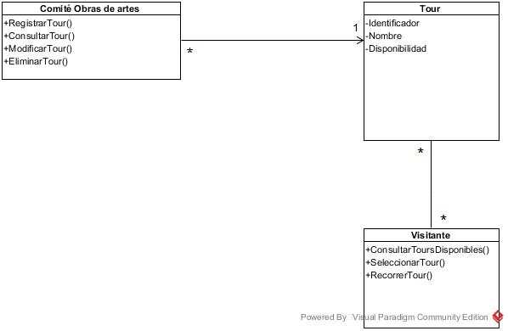

## Diagramas de secuencia

### Diagrama de secuencia para UNC1 –

## Diagramas de actividad

### Diagrama de Actividad para validar características en el UCN1 –